Міністерство освіти і науки України  
Національний технічний університет України

«Київський політехнічний інститут ім. І. Сікорського»

Кафедра інженерії програмного забезпечення в енергетиці

Практична робота № 5

з курсу: «*Основи Веб-програмування*»

**Виконав:**  
студент 2-го курсу,  
групи ТВ-32  
Слюнько Ігор Олегович

Посилання на GitHub репозиторій: <https://github.com/Ihor-Sl/web-programming/tree/main/PW5TB-32_Sliunko_Ihor_Olehovych>

**Перевірив:**

Недашківський О.Л.

Київ 2024/2025

Практична робота № 5

**Опис програмної реалізації з необхідними поясненнями та скріншотами програмного коду**

**Завдання 1**

Порівняти надійність одноколової та двоколової систем електропередачі (див. Приклад 3.1.);

**Хід виконання**

Перед виконанням розрахунків зчитуються дані з форми які ввів користувач. Та оголошуються константи необхідні для обрахунків.

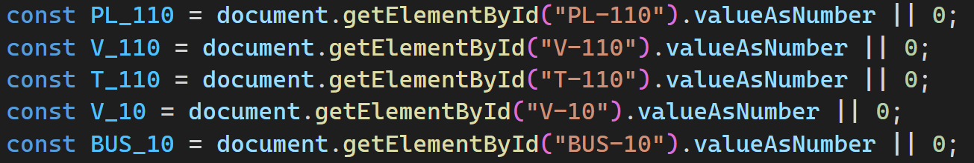

Далі рахуються необхідні дані:

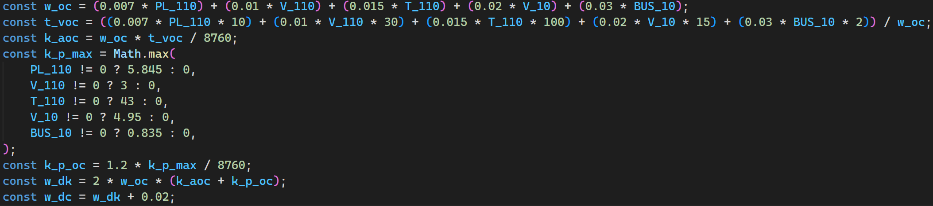

Результат виводиться у призначений цього html елемент.

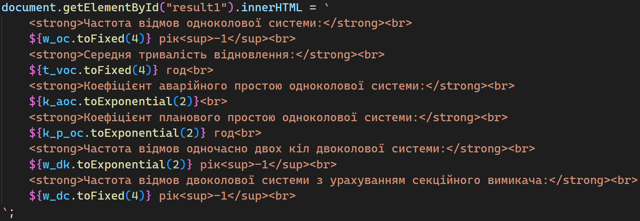

**Завдання 2**

Розрахувати збитки від перерв електропостачання у разі застосування однотрансформаторної ГПП (див. Приклад 3.2.).

**Хід виконання**

Перед виконанням розрахунків зчитуються дані з форми які ввів користувач. Та оголошуються константи необхідні для обрахунків.

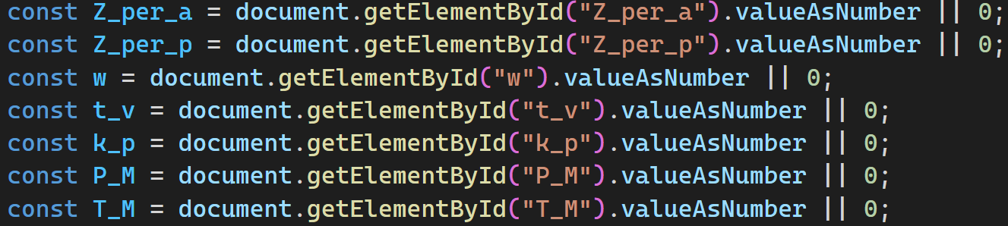

Далі рахуються необхідні дані:

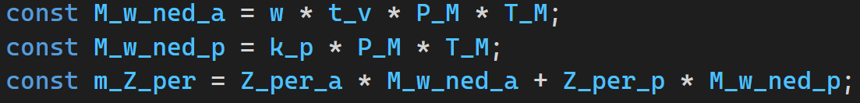

Результат виводиться у призначений цього html елемент.

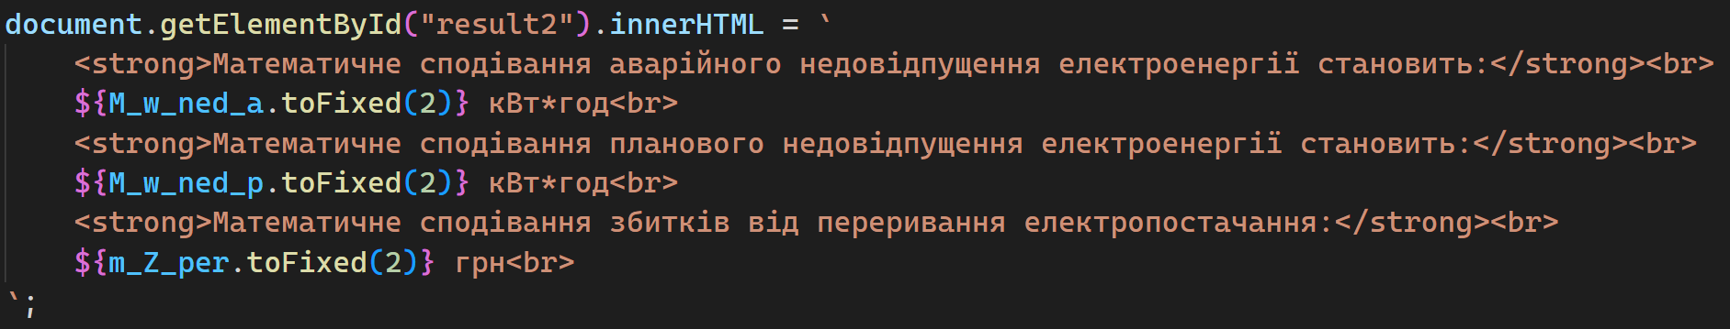

**Результати перевірки на контрольному прикладі**

**Завдання 1**

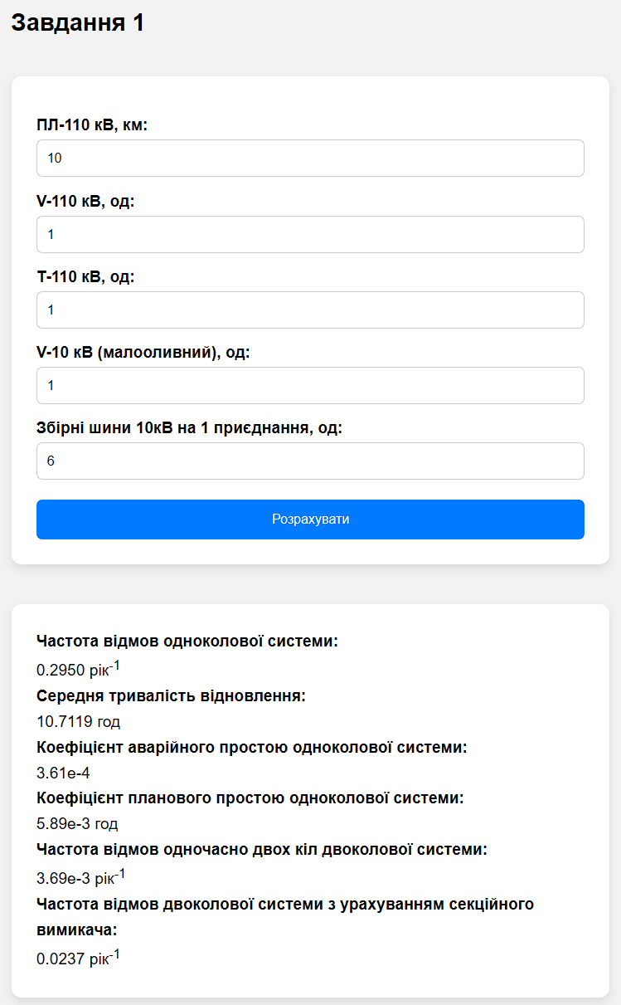

**Завдання 2**

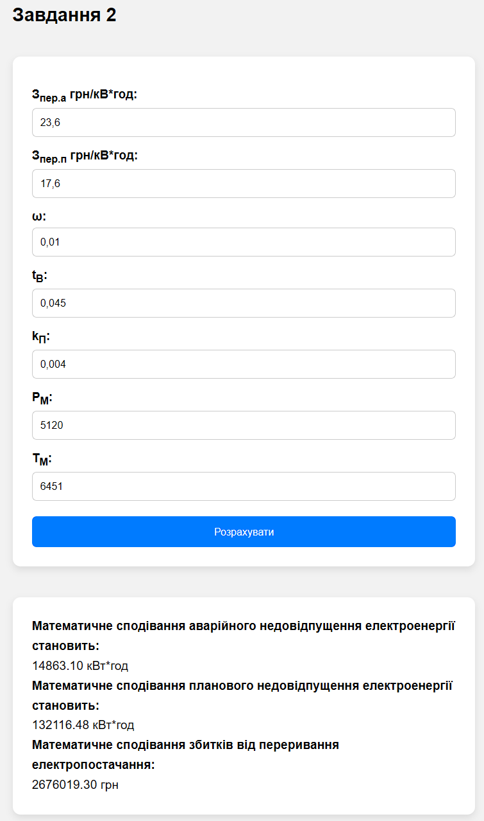

**Висновок**

У ході виконання завдання були створені веб-калькулятори, призначені для порівняння надійності одноколової та двоколової систем електропередачі та розрахунку збитків від перерв електропостачання у разі застосування однотрансформаторної ГТП. У процесі роботи вдалося удосконалити навички розробки візуального інтерфейсу за допомогою HTML та CSS, а також написання власних функцій і скриптів на JavaScript. Калькулятори були протестовані на контрольних прикладах і продемонстрували правильність обчислень.